Предварительно утвержден
советом директоров
ПАО «ОДК-УМПО»
Протокол от 26.05.2025 г. № 47
Утвержден
решением годового общего собрания акционеров
ПАО «ОДК-УМПО»
Протокол от 03.07.2025 г. № 66

Годовой отчет
Публичного акционерного общества
«ОДК-Уфимское моторостроительное
производственное объединение»
за 2024 год

Единоличный исполнительный орган ПАО «ОДК-УМПО» – управляющая организация АО «ОДК» (договор о передаче полномочий единоличного исполнительного органа от 01.07.2011 г. б/н)  в лице заместителя генерального директора по правовым вопросам и корпоративному управлению АО «ОДК» (доверенность от 22.06.2023 г. № 52/245-н/77-2023-15-822) | А.В. Кудашкин

Уфа, 2025
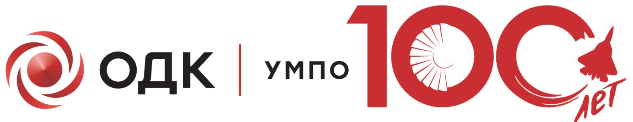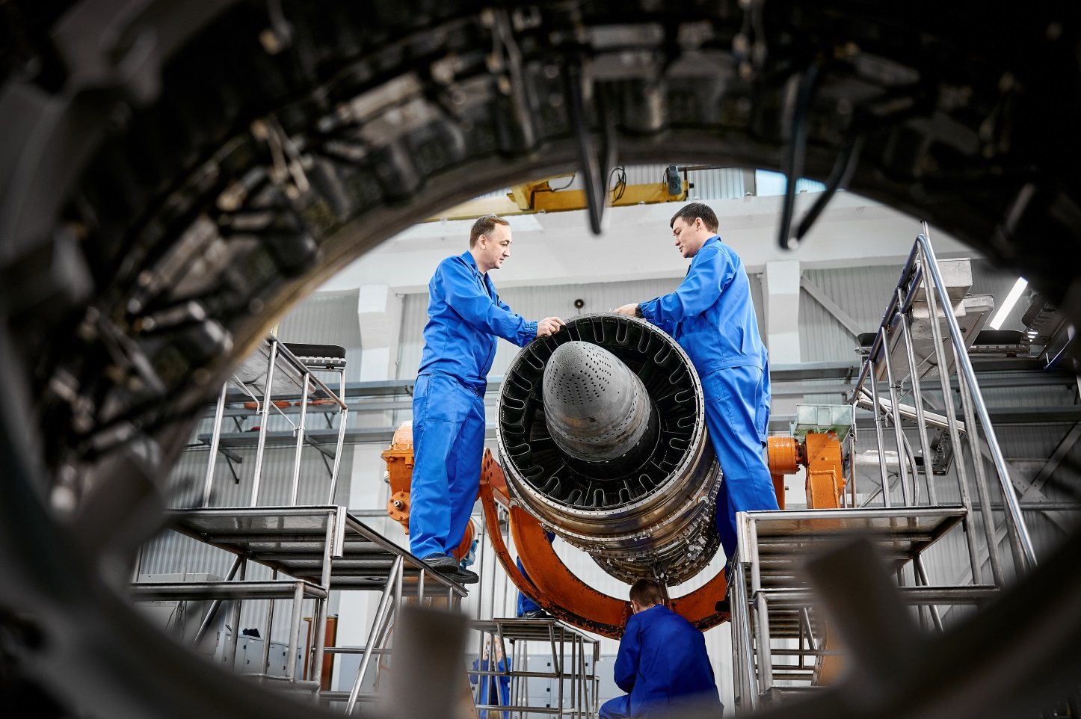

ПАО «ОДК-УМПО» – предприятие по разработке, производству, сервисному обслуживанию и ремонту газотурбинных двигателей для авиации и нефтегазовой отрасли. Входит в АО «Объединенная двигателестроительная корпорация»., занимает первое место по объему выручки среди предприятий Российской Федерации, специализирующихся в газотурбинном авиадвигателестроении на протяжении последних лет. ПАО «ОДК-УМПО» 8 раз удостоено звания «Лучший российский экспортер в авиационной и оборонной промышленности РФ».
Содержание
1. Общие сведения об акционерном обществе 4
1.1 Полное и сокращенное наименование акционерного общества 4
1.2 Номер и дата выдачи свидетельства о государственной регистрации 4
1.3 Место нахождения общества 4
1.4 Контактный телефон 4
1.5 Факс 4
1.6 Адрес электронной почты 4
1.7 Основной вид деятельности 4
1.8 Размер уставного капитала 4
2. Сведения о положении акционерного общества в отрасли 5
3. Отчет о результатах деятельности акционерного общества 6
4. Отчет о выплате объявленных (начисленных) дивидендов по акциям акционерного общества 6
4.1 Информация об утвержденных решением совета директоров общества принципах дивидендной политики 6
4.2 Решение о дивидендах и отчет о выплате 7
5. Перспективы развития акционерного общества 7
5.1 Планируемые направления использования чистой прибыли 8

1 Общие сведения об акционерном обществе

1.1 Полное и сокращенное наименование акционерного общества
Полное наименование акционерного общества: Публичное акционерное общество «ОДК – Уфимское моторостроительное производственное объединение». Сокращенное фирменное наименование: ПАО «ОДК-УМПО».

1.2 Номер и дата выдачи свидетельства о государственной регистрации
Свидетельство о государственной регистрации юридического лица от 08.02.1993 г. № 42/93, выдано Администрацией Калининского района г. Уфы.
Свидетельство о государственной регистрации юридического лица от 09.10.2002 г. серия 02 № 004364390, выдано Инспекцией Министерства Российской Федерации по налогам и сборам по Калининскому району г. Уфы Республики Башкортостан.
ОГРН 1020202388359.

1.3 Место нахождения общества
Российская Федерация, Республика Башкортостан, город Уфа.

1.4 Контактный телефон
8 (347) 267-77-77.

1.5 Факс
8 (347) 238-37-44.

1.6 Адрес электронной почты
umpo@umpo.ru.

1.7 Основной вид деятельности
30.30.12 производство турбореактивных и турбовинтовых двигателей и их частей.

1.8 Размер уставного капитала
Уставный капитал общества составляет 787 888 941 (Семьсот восемьдесят семь миллионов восемьсот восемьдесят восемь тысяч девятьсот сорок один) рубль и состоит из 787 888 941 (Семьсот восемьдесят семь миллионов восемьсот восемьдесят восемь тысяч девятьсот сорок одной) штуки обыкновенных именных бездокументарных акций номинальной стоимостью 1 (Один) рубль.
Привилегированные акции общество не размещало.
Сведения о государственной регистрации обыкновенных акций:
1. Дата государственной регистрации: 25.01.2007 г.
Государственный регистрационный номер выпуска: 1-01-30132-D.
Орган, осуществивший государственную регистрацию выпуска: Федеральная служба по финансовым рынкам.
26 декабря 2023 года Уральским главным управлением Центрального банка Российской Федерации зарегистрирован документ, содержащий условия размещения ценных бумаг ПАО «ОДК-УМПО». Количество размещаемых ценных бумаг дополнительного выпуска: 725 000 000 штук номинальной стоимостью 1 рубль. Общий объем дополнительного выпуска: 55 390 000 000 рублей. Дополнительному выпуску присвоен государственный регистрационный номер 1-01-30132-D-011D от 26.12.2023 г.

2 Сведения о положении акционерного общества в отрасли
ПАО «ОДК-УМПО» основано в 1925 году, входит в состав интегрированной структуры, специализирующейся на разработке, серийном изготовлении и сервисном обслуживании двигателей для военной и гражданской авиации, а также специализированного оборудования, используемого в газотранспортных системах.
Продукция общества выпускается в соответствии с действующей системой менеджмента качества, сертифицированной по условиям международного аэрокосмического стандарта AS/EN 9100.
По итогам 2024 года ПАО «ОДК-УМПО» занимает лидирующую позицию в авиадвигателестроительной отрасли Российской Федерации.
Решением совета директоров общества от 25.11.2019 г. (протокол от 28.11.2019 г. № 30) определено, что приоритетными направлениями деятельности общества являются:
- исполнение производственной программы ПАО «ОДК-УМПО»;
- исполнение инвестиционной программы АО «ОДК-УМПО»;
- исполнение планов реализации корпоративных программ и проектов;
- исполнение планов по преобразованию производственных мощностей общества в рамках программы «ТрИМ»;
- исполнение планов НИОКТР;
- исполнение годового бюджета ПАО «ОДК-УМПО».
В отчетном периоде общество осуществляло свою деятельность в соответствии со Стратегией АО «ОДК» на период до 2025 года и Программой деятельности АО «ОДК».
Стратегические цели ПАО «ОДК-УМПО»:
- концентрация интеллектуальных и производственных ресурсов для эффективной производственной деятельности и своевременной реализации перспективных программ и проектов;
- диверсификация продуктового портфеля за счет освоения производства новых изделий при развитии технологического и научного потенциала объединения;
- расширение сотрудничества за счет заключения долгосрочных и среднесрочных контрактов по новым и серийным газотурбинным двигателям с сопровождением в рамках всего жизненного цикла.
Цели ПАО «ОДК-УМПО»:
- повышение эффективности разработок;
- производство новых изделий;
- обеспечение экономической эффективности;
- оптимизация организационной структуры и развитие кадрового потенциала;
- модернизация производственной системы;
- развитие комплексной системы безопасности интеллектуальных и
производственных ресурсов, а также производственных процессов

3 Отчет о результатах деятельности акционерного общества
В таблице приведена динамика изменения основных финансово-экономических показателей деятельности ПАО «ОДК-УМПО» за три года.
№ п/п | Показатели | Ед. | 2022 г. | 2023 г. | 2024 г.
№ п/п | Показатели | изм. | 2022 г. | 2023 г. | 2024 г.
1 | Выручка от продажи товаров, работ, услуг | тыс. руб. | 95 045796 | 105 155 783 | 130 289 054
2 | Прибыль/убыток до налогообложения | тыс. руб. | 4 763 461 | 12 024 263 | 12 327 577
3 | Чистая прибыль /убыток | тыс. руб. | 4 988 706 | 9 343 823 | 7 850 938

Результаты деятельности ПАО «ОДК-УМПО» в отчетном году по основным экономическим показателям характеризуются следующим:
- выручка от реализации продукции (работ, услуг) за 2024 год составила 130 289 млн. руб., что на 23,9% выше фактического значения выручки за 2023 год;
- прибыль до налогообложения в 2024 году составила 12,3 млрд. руб., что выше на 2,5% по отношению к показателю 2023 года;
- чистая прибыль получена в размере 7,8 млрд. руб.

4 Отчет о выплате объявленных (начисленных) дивидендов по акциям акционерного общества

4.1 Информация об утвержденных решением совета директоров общества принципах дивидендной политики

Решением совета директоров общества от 22.01.2019 г. (протокол от 25.01.2019 г. № 40) утверждено положение об основных принципах дивидендной политики общества.

4.2 Решение о дивидендах и отчет о выплате
Годовым общим собранием акционеров общества (протокол от 03.07. 2024 г. № 64) принято следующее решение:
Годовым общим собранием акционеров общества (протокол от 03 июля 2024г. № 64) принято следующее решение: «Установить дивиденд за 2023 год на одну обыкновенную акцию общества в размере, определяемом следующим порядком: 539 296 000,00 руб. (размер прибыли, направляемый на выплату дивидендов), поделенный на количество акций, размещенных на дату определения лиц (15 июля 2024 года), имеющих право на получение дивидендов.
Размер дивиденда в расчете на 1 (одну) акцию определяется в рублях с точностью до 7 (семи) знаков после запятой. Размер дивиденда в расчете на один пакет акций определяется с точностью до целой копейки. Округление цифр при расчете производится по правилам математического округления. В случае если при округлении до целой копейки размера дивиденда на один пакет акций общества образуется остаток, соответствующая сумма (остаток) подлежит возврату в общую сумму нераспределенной прибыли»
Общий размер дивидендов, начисленных по акциям общества по итогам 2023г. составил 539 295 976,51 руб.
Выплата дивидендов осуществлялась в безналичной форме в соответствии с информацией, предоставленной зарегистрированными лицами и содержащейся в системе ведения реестра акционеров ПАО «ОДК-УМПО».
Денежные средства для выплаты физическим и юридическим лицам, зарегистрированным в системе ведения реестра акционеров ПАО «ОДК-УМПО» перечислены на счет регистратора Эмитента, осуществляющего выплату дивидендов по договору с Эмитентом. По состоянию на 31.12.2024 г. общий размер выплаченных дивидендов составил 537 446 512 руб., в том числе сумма удержанного и перечисленного налога на доходы – 4 040 287 руб.
Размер неисполненных обязательств по выплате дивидендов в денежном выражении составил 28 912 344,90 руб., в том числе по итогам 2021 г. – 16 263 410,33 руб., 2022 г. – 10 799 470,06 руб., 2023 г. – 1 849 464,51 руб.
Дивиденды не выплачены лицам, не представившим платежные реквизиты, а также информацию для исполнения функций налогового агента. Выплата дивидендов будет продолжаться до полной их выплаты или истечения срока давности по обязательствам.

5 Перспективы развития акционерного общества
В настоящее время и в ближайшие годы существует устойчивый спрос на продукцию общества.
Обществом сформирован портфель подписанных контрактов на поставку авиационной техники и услуг.
В 2025 году перед ПАО «ОДК-УМПО» поставлены задачи, требующие увеличения производства.

5.1 Планируемые направления использования чистой прибыли

Решение о распределении чистой прибыли общества принимается в соответствии с положением об основных принципах дивидендной политики общества, утвержденным решением совета директоров общества 22.01.2019 г. (протокол от 25.01.2019 г. № 40), и положением о принципах распределения чистой прибыли общества, утвержденным решением совета директоров общества от 17.08.2020 г. (протокол от 20.08.2020 г. № 91).

Управляющий директор
ПАО «ОДК-УМПО» Е.А. Семивеличенко

Главный бухгалтер
ПАО «ОДК-УМПО» Р.Р. Валеев

